主界面：

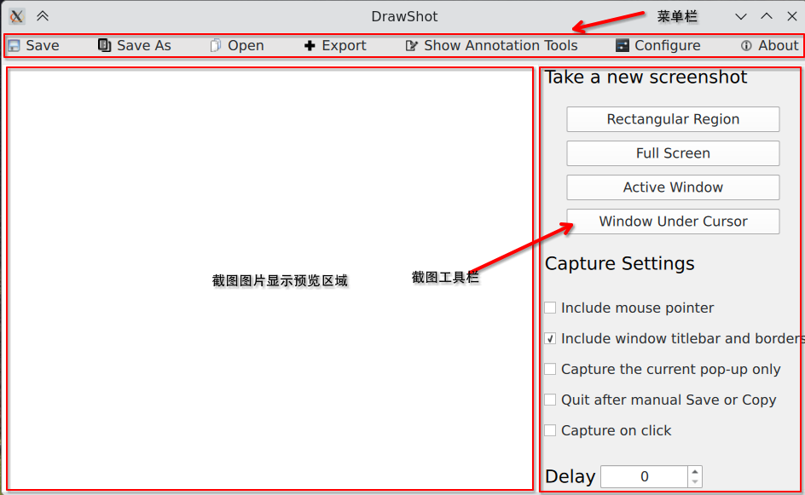

菜单栏：包含各种功能选项，如保存，另存为，打开一个图片等。在Export中还有分享以及录制视频功能。

截图工具栏：选择截图的方式，如绘制矩形区域截图、全屏截图或活动窗口截图。

截图图片显示预览区域：显示截图图片的预览图。

图片编辑界面：

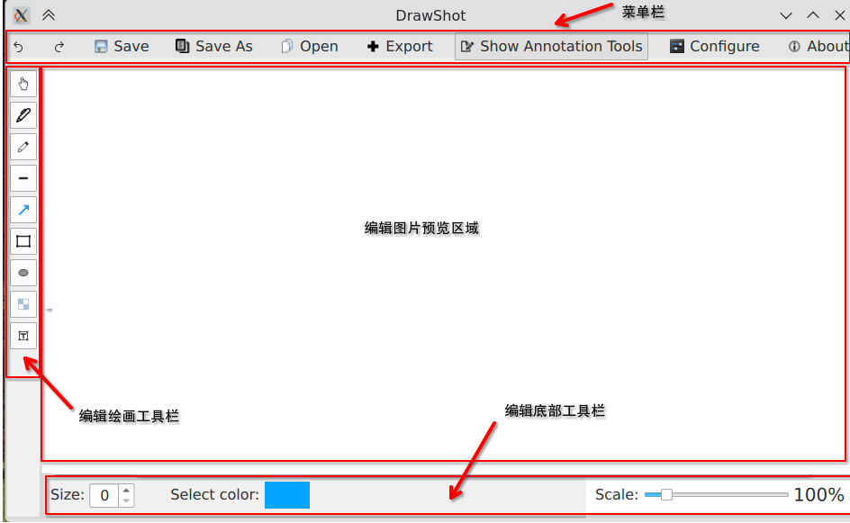

编辑绘画工具栏：提供常用的截图工具和编辑工具，如画笔、箭头、文本框等。

编辑图片预览区域：显示当前截图编辑图片的预览。

编辑底部工具栏：设置默认的绘图颜色、线条粗细和图片的缩放预览等参数。